ESB接口说明文档

接口说明
ESB中预置了各类接口，包括内部调用和外部调用接口，内部调用是在设计器开发、回写日志、查询监控等场景使用，外部调用是在服务认证、文件传输等场景使用，外部系统可通过服务地址进行调用，通过以下地址可查看接口列表，点击可查看接口详情。
http://xx.xx.xx.xx:7000/SMC/services
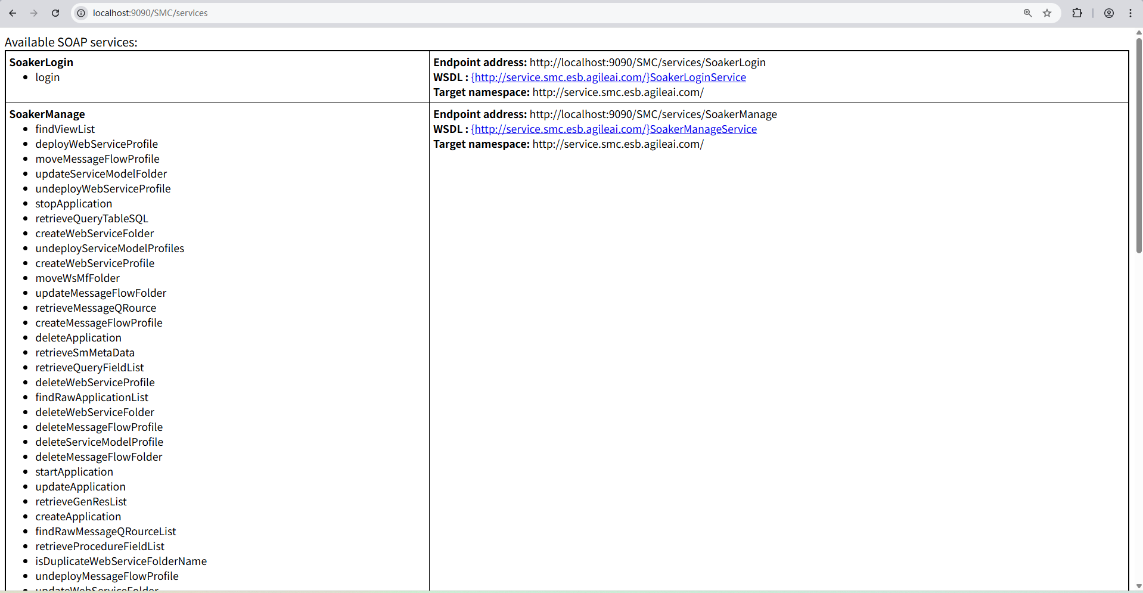
Soap services共包括以下接口：
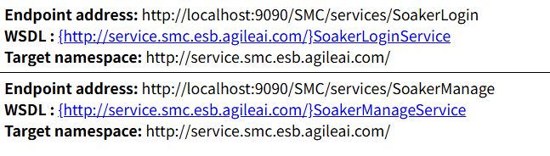
RESTful services共包括以下接口：
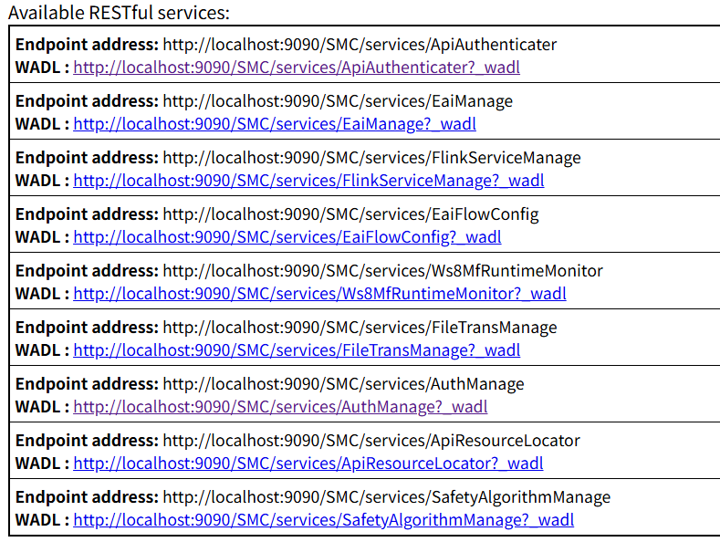

设计器相关
设计器相关的接口是设计器在连接、开发时进行内部调用的接口。

SoakerLogin
Endpoint address: http://192.168.202.173:7000/SMC/services/SoakerLogin
WSDL : {http://service.smc.esb.agileai.com/}SoakerLoginService
Target namespace: http://service.smc.esb.agileai.com/
接口名称：SoakerLogin
服务类型：SOAP服务
端点地址：http://192.168.202.173:7000/SMC/services/SoakerLogin
WSDL描述地址：http://service.smc.esb.agileai.com/SoakerLoginService
目标命名空间：http://service.smc.esb.agileai.com/
使用场景：通过设计器进行测试连接时完成应用及用户信息的合法性校验

基本信息
操作名称：login
请求方法：POST
功能描述：完成系统登录身份验证，校验应用及用户信息的合法性。

请求说明
媒体类型：text/xml（SOAP报文格式）
请求体参数（对应login对象）：
appId（可选，string）：ESB所在IP
userId（可选，string）：登录用户的账号
userPwd（可选，string）：登录用户的密码

响应说明
媒体类型：text/xml（SOAP报文格式）
响应参数：
return（必填，boolean）：登录验证结果标识（true表示登录成功，false表示登录失败）

SoakerManage
Endpoint address: http://192.168.202.173:7000/SMC/services/SoakerManage
WSDL : {http://service.smc.esb.agileai.com/}SoakerManageService
Target namespace: http://service.smc.esb.agileai.com/
接口名称：SoakerManage
服务类型：SOAP服务
端点地址：http://192.168.202.173:7000/SMC/services/SoakerManage
WSDL描述地址：http://service.smc.esb.agileai.com/SoakerManageService
目标命名空间：http://service.smc.esb.agileai.com/
使用场景：在设计器开发时使用，覆盖工程、Web服务、消息流程、服务模型等模块的全生命周期管理（创建、更新、部署、查询等）

管理模块
用于ESB工程的创建、更新、生命周期管理及查询。

创建工程

基本信息
操作名称：createApplication
请求方法：POST
功能描述：创建新的工程

请求说明
媒体类型：text/xml（SOAP报文格式）

响应说明
媒体类型：text/xml（SOAP报文格式）

更新工程

基本信息
操作名称：updateApplication
请求方法：POST
功能描述：修改已存在的工程信息

请求说明
媒体类型：text/xml（SOAP报文格式）

响应说明
媒体类型：text/xml（SOAP报文格式）

删除工程

基本信息
操作名称：deleteApplication
请求方法：POST
功能描述：删除指定的工程

请求说明
媒体类型：text/xml（SOAP报文格式）

响应说明
媒体类型：text/xml（SOAP报文格式）

启动工程

基本信息
操作名称：startApplication
请求方法：POST
功能描述：启动指定的工程

请求说明
媒体类型：text/xml（SOAP报文格式）

响应说明
媒体类型：text/xml（SOAP报文格式）

停止工程

基本信息
操作名称：stopApplication
请求方法：POST
功能描述：停止指定的工程

请求说明
媒体类型：text/xml（SOAP报文格式）

响应说明
媒体类型：text/xml（SOAP报文格式）

部署工程

基本信息
操作名称：deployApplication
请求方法：POST
功能描述：将工程配置部署到运行环境

请求说明
媒体类型：text/xml（SOAP报文格式）

响应说明
媒体类型：text/xml（SOAP报文格式）

卸载工程

基本信息
操作名称：undeployApplication
请求方法：POST
功能描述：从运行环境中卸载指定工程

请求说明
媒体类型：text/xml（SOAP报文格式）

响应说明
媒体类型：text/xml（SOAP报文格式）

查询工程列表

基本信息
操作名称：findRawApplicationList
请求方法：POST
功能描述：查询系统中已存在的工程列表

请求说明
媒体类型：text/xml（SOAP报文格式）

响应说明
媒体类型：text/xml（SOAP报文格式）

查询工程详情

基本信息
操作名称：findRawApplication
请求方法：POST
功能描述：查询指定工程的详细信息

请求说明
媒体类型：text/xml（SOAP报文格式）

响应说明
媒体类型：text/xml（SOAP报文格式）

校验工程名称重复

基本信息
操作名称：isDuplicateApplicationName
请求方法：POST
功能描述：检查待创建的工程名称是否已存在

请求说明
媒体类型：text/xml（SOAP报文格式）

响应说明
媒体类型：text/xml（SOAP报文格式）

获取工程信息

基本信息
操作名称：retrieveApplication
请求方法：POST
功能描述：获取指定工程的配置及运行信息

请求说明
媒体类型：text/xml（SOAP报文格式）

响应说明
媒体类型：text/xml（SOAP报文格式）

服务模型管理模块
用于服务模型的分组、配置文件的生命周期管理。

创建服务模型分组

基本信息
操作名称：createServiceModelFolder
请求方法：POST
功能描述：创建用于分类管理服务模型的分组

请求说明
媒体类型：text/xml（SOAP报文格式）

响应说明
媒体类型：text/xml（SOAP报文格式）

更新服务模型分组

基本信息
操作名称：updateServiceModelFolder
请求方法：POST
功能描述：修改服务模型分组的信息

请求说明
媒体类型：text/xml（SOAP报文格式）

响应说明
媒体类型：text/xml（SOAP报文格式）

删除服务模型分组

基本信息
操作名称：deleteServiceModelFolder
请求方法：POST
功能描述：删除指定的服务模型分组

请求说明
媒体类型：text/xml（SOAP报文格式）

响应说明
媒体类型：text/xml（SOAP报文格式）

创建服务模型配置

基本信息
操作名称：createServiceModelProfile
请求方法：POST
功能描述：创建新的服务模型配置文件

请求说明
媒体类型：text/xml（SOAP报文格式）

响应说明
媒体类型：text/xml（SOAP报文格式）

更新服务模型配置

基本信息
操作名称：updateServiceModelProfile
请求方法：POST
功能描述：修改已存在的服务模型配置信息

请求说明
媒体类型：text/xml（SOAP报文格式）

响应说明
媒体类型：text/xml（SOAP报文格式）

删除服务模型配置

基本信息
操作名称：deleteServiceModelProfile
请求方法：POST
功能描述：删除指定的服务模型配置文件

请求说明
媒体类型：text/xml（SOAP报文格式）

响应说明
媒体类型：text/xml（SOAP报文格式）

部署服务模型配置

基本信息
操作名称：deployServiceModelProfiles
请求方法：POST
功能描述：批量将服务模型配置部署到运行环境

请求说明
媒体类型：text/xml（SOAP报文格式）

响应说明
媒体类型：text/xml（SOAP报文格式）

卸载服务模型配置

基本信息
操作名称：undeployServiceModelProfiles
请求方法：POST
功能描述：批量从运行环境中卸载服务模型配置

请求说明
媒体类型：text/xml（SOAP报文格式）

响应说明
媒体类型：text/xml（SOAP报文格式）

移动服务模型配置

基本信息
操作名称：moveServiceModelProfile
请求方法：POST
功能描述：将服务模型配置移动到指定分组

请求说明
媒体类型：text/xml（SOAP报文格式）

响应说明
媒体类型：text/xml（SOAP报文格式）

校验服务模型名称重复

基本信息
操作名称：isDuplicateServiceModelName
请求方法：POST
功能描述：检查待创建的服务模型名称是否已存在

请求说明
媒体类型：text/xml（SOAP报文格式）

响应说明
媒体类型：text/xml（SOAP报文格式）

Web服务管理模块
用于Web服务的分组、配置文件的生命周期管理。

创建Web服务分组

基本信息
操作名称：createWebServiceFolder
请求方法：POST
功能描述：创建用于分类管理Web服务的分组

请求说明
媒体类型：text/xml（SOAP报文格式）

响应说明
媒体类型：text/xml（SOAP报文格式）

更新Web服务分组

基本信息
操作名称：updateWebServiceFolder
请求方法：POST
功能描述：修改Web服务分组的信息

请求说明
媒体类型：text/xml（SOAP报文格式）

响应说明
媒体类型：text/xml（SOAP报文格式）

删除Web服务分组

基本信息
操作名称：deleteWebServiceFolder
请求方法：POST
功能描述：删除指定的Web服务分组

请求说明
媒体类型：text/xml（SOAP报文格式）

响应说明
媒体类型：text/xml（SOAP报文格式）

创建Web服务配置

基本信息
操作名称：createWebServiceProfile
请求方法：POST
功能描述：创建新的Web服务配置文件

请求说明
媒体类型：text/xml（SOAP报文格式）

响应说明
媒体类型：text/xml（SOAP报文格式）

部署Web服务配置

基本信息
操作名称：deployWebServiceProfile
请求方法：POST
功能描述：将Web服务配置部署到运行环境

请求说明
媒体类型：text/xml（SOAP报文格式）

响应说明
媒体类型：text/xml（SOAP报文格式）

卸载Web服务配置

基本信息
操作名称：undeployWebServiceProfile
请求方法：POST
功能描述：从运行环境中卸载指定Web服务配置

请求说明
媒体类型：text/xml（SOAP报文格式）

响应说明
媒体类型：text/xml（SOAP报文格式）

删除Web服务配置

基本信息
操作名称：deleteWebServiceProfile
请求方法：POST
功能描述：删除指定的Web服务配置文件

请求说明
媒体类型：text/xml（SOAP报文格式）

响应说明
媒体类型：text/xml（SOAP报文格式）

启动Web服务

基本信息
操作名称：startWebServiceProfile
请求方法：POST
功能描述：启动指定Web服务的运行实例

请求说明
媒体类型：text/xml（SOAP报文格式）

响应说明
媒体类型：text/xml（SOAP报文格式）

停止Web服务

基本信息
操作名称：stopWebServiceProfile
请求方法：POST
功能描述：停止指定Web服务的运行实例

请求说明
媒体类型：text/xml（SOAP报文格式）

响应说明
媒体类型：text/xml（SOAP报文格式）

移动Web服务配置

基本信息
操作名称：moveWebServiceProfile
请求方法：POST
功能描述：将Web服务配置移动到指定分组

请求说明
媒体类型：text/xml（SOAP报文格式）

响应说明
媒体类型：text/xml（SOAP报文格式）

校验Web服务名称重复

基本信息
操作名称：isDuplicateWebServiceName
请求方法：POST
功能描述：检查待创建的Web服务名称是否已存在

请求说明
媒体类型：text/xml（SOAP报文格式）

响应说明
媒体类型：text/xml（SOAP报文格式）

校验Web服务分组名称重复

基本信息
操作名称：isDuplicateWebServiceFolderName
请求方法：POST
功能描述：检查待创建的Web服务分组名称是否已存在

请求说明
媒体类型：text/xml（SOAP报文格式）

响应说明
媒体类型：text/xml（SOAP报文格式）

消息流程管理模块
用于消息流程的分组、配置文件的生命周期管理。

创建消息流程分组

基本信息
操作名称：createMessageFlowFolder
请求方法：POST
功能描述：创建用于分类管理消息流程的分组

请求说明
媒体类型：text/xml（SOAP报文格式）

响应说明
媒体类型：text/xml（SOAP报文格式）

校验消息流程分组名称重复

基本信息
操作名称：isDuplicateMessageFlowFolderName
请求方法：POST
功能描述：检查待创建的消息流程分组名称是否已存在

请求说明
媒体类型：text/xml（SOAP报文格式）

响应说明
媒体类型：text/xml（SOAP报文格式）

更新消息流程分组

基本信息
操作名称：updateMessageFlowFolder
请求方法：POST
功能描述：修改消息流程分组的信息

请求说明
媒体类型：text/xml（SOAP报文格式）

响应说明
媒体类型：text/xml（SOAP报文格式）

删除消息流程分组

基本信息
操作名称：deleteMessageFlowFolder
请求方法：POST
功能描述：删除指定的消息流程分组

请求说明
媒体类型：text/xml（SOAP报文格式）

响应说明
媒体类型：text/xml（SOAP报文格式）

创建消息流程配置

基本信息
操作名称：createMessageFlowProfile
请求方法：POST
功能描述：创建新的消息流程配置文件

请求说明
媒体类型：text/xml（SOAP报文格式）

响应说明
媒体类型：text/xml（SOAP报文格式）

校验消息流程名称重复

基本信息
操作名称：isDuplicateMessageFlowName
请求方法：POST
功能描述：检查待创建的消息流程名称是否已存在

请求说明
媒体类型：text/xml（SOAP报文格式）

响应说明
媒体类型：text/xml（SOAP报文格式）

更新消息流程配置

基本信息
操作名称：updateMessageFlowProfile
请求方法：POST
功能描述：修改已存在的消息流程配置信息

请求说明
媒体类型：text/xml（SOAP报文格式）

响应说明
媒体类型：text/xml（SOAP报文格式）

删除消息流程配置

基本信息
操作名称：deleteMessageFlowProfile
请求方法：POST
功能描述：删除指定的消息流程配置文件

请求说明
媒体类型：text/xml（SOAP报文格式）

响应说明
媒体类型：text/xml（SOAP报文格式）

部署消息流程配置

基本信息
操作名称：deployMessageFlowProfile
请求方法：POST
功能描述：将消息流程配置部署到运行环境

请求说明
媒体类型：text/xml（SOAP报文格式）

响应说明
媒体类型：text/xml（SOAP报文格式）

卸载消息流程配置

基本信息
操作名称：undeployMessageFlowProfile
请求方法：POST
功能描述：从运行环境中卸载指定消息流程配置

请求说明
媒体类型：text/xml（SOAP报文格式）

响应说明
媒体类型：text/xml（SOAP报文格式）

启动消息流程

基本信息
操作名称：startMessageFlowProfile
请求方法：POST
功能描述：启动指定消息流程的运行实例

请求说明
媒体类型：text/xml（SOAP报文格式）

响应说明
媒体类型：text/xml（SOAP报文格式）

停止消息流程

基本信息
操作名称：stopMessageFlowProfile
请求方法：POST
功能描述：停止指定消息流程的运行实例

请求说明
媒体类型：text/xml（SOAP报文格式）

响应说明
媒体类型：text/xml（SOAP报文格式）

移动消息流程配置

基本信息
操作名称：moveMessageFlowProfile
请求方法：POST
功能描述：将消息流程配置移动到指定分组

请求说明
媒体类型：text/xml（SOAP报文格式）

响应说明
媒体类型：text/xml（SOAP报文格式）

资源查询模块
用于系统各类资源的查询与元数据获取，在开发中配置组件使用。

查询视图列表

基本信息
操作名称：findViewList
请求方法：POST
功能描述：查询系统中已配置的视图列表

请求说明
媒体类型：text/xml（SOAP报文格式）

响应说明
媒体类型：text/xml（SOAP报文格式）

查询数据库列表

基本信息
操作名称：findDatabaseList
请求方法：POST
功能描述：查询系统已关联的数据库列表

请求说明
媒体类型：text/xml（SOAP报文格式）

响应说明
媒体类型：text/xml（SOAP报文格式）

查询数据表列表

基本信息
操作名称：findTableList
请求方法：POST
功能描述：查询指定数据库下的数据表列表

请求说明
媒体类型：text/xml（SOAP报文格式）

响应说明
媒体类型：text/xml（SOAP报文格式）

获取查询表SQL

基本信息
操作名称：retrieveQueryTableSQL
请求方法：POST
功能描述：获取查询指定数据表的SQL语句模板

请求说明
媒体类型：text/xml（SOAP报文格式）

响应说明
媒体类型：text/xml（SOAP报文格式）

获取查询字段列表

基本信息
操作名称：retrieveQueryFieldList
请求方法：POST
功能描述：获取指定查询对应的字段列表

请求说明
媒体类型：text/xml（SOAP报文格式）

响应说明
媒体类型：text/xml（SOAP报文格式）

获取数据表字段列表

基本信息
操作名称：retrieveTableFieldList
请求方法：POST
功能描述：获取指定数据表的字段元数据列表

请求说明
媒体类型：text/xml（SOAP报文格式）

响应说明
媒体类型：text/xml（SOAP报文格式）

查询存储过程列表

基本信息
操作名称：findProcedureList
请求方法：POST
功能描述：查询指定数据库下的存储过程列表

请求说明
媒体类型：text/xml（SOAP报文格式）

响应说明
媒体类型：text/xml（SOAP报文格式）

获取存储过程字段列表

基本信息
操作名称：retrieveProcedureFieldList
请求方法：POST
功能描述：获取指定存储过程的参数/字段列表

请求说明
媒体类型：text/xml（SOAP报文格式）

响应说明
媒体类型：text/xml（SOAP报文格式）

获取服务模型元数据

基本信息
操作名称：retrieveSmMetaData
请求方法：POST
功能描述：获取指定服务模型的元数据信息

请求说明
媒体类型：text/xml（SOAP报文格式）

响应说明
媒体类型：text/xml（SOAP报文格式）

获取消息源信息

基本信息
操作名称：retrieveMessageQRource
请求方法：POST
功能描述：获取指定消息源的配置信息

请求说明
媒体类型：text/xml（SOAP报文格式）

响应说明
媒体类型：text/xml（SOAP报文格式）

查询消息源列表

基本信息
操作名称：findRawMessageQRourceList
请求方法：POST
功能描述：查询系统中已配置的消息源列表

请求说明
媒体类型：text/xml（SOAP报文格式）

响应说明
媒体类型：text/xml（SOAP报文格式）

查询流名称列表

基本信息
操作名称：findFlowNameList
请求方法：POST
功能描述：查询系统中已配置的流（服务/消息流程）名称列表

请求说明
媒体类型：text/xml（SOAP报文格式）

响应说明
媒体类型：text/xml（SOAP报文格式）

查询属性资源配置列表

基本信息
操作名称：findPropertiesResourceConfigList
请求方法：POST
功能描述：查询系统中属性资源的配置列表

请求说明
媒体类型：text/xml（SOAP报文格式）

响应说明
媒体类型：text/xml（SOAP报文格式）

查询属性资源列表

基本信息
操作名称：findRawPropertiesResourceList
请求方法：POST
功能描述：查询系统中已配置的属性资源列表

请求说明
媒体类型：text/xml（SOAP报文格式）

响应说明
媒体类型：text/xml（SOAP报文格式）

EaiFlowConfig
Endpoint address: http://192.168.202.173:7000/SMC/services/EaiFlowConfig
WADL : http://192.168.202.173:7000/SMC/services/EaiFlowConfig?_wadl
接口名称：EaiFlowConfig
服务类型：RESTful服务
端点地址：http://192.168.202.173:7000/SMC/services/EaiFlowConfig
WADL描述地址：
http://192.168.202.173:7000/SMC/services/EaiFlowConfig?_wadl
使用场景：用于在设计器中生成场景配置所对应的集成流程

查询指定流程类型场景

基本信息
操作名称：/rest/find-scene/{flowType}
请求方法：GET
功能描述：根据流程类型，查询对应已在控制台场景配置中提交的场景配置列表

请求说明
媒体类型：-（GET请求无请求体）
模板参数：
flowType（必填，string）：流程类型标识（用于指定查询的流程场景分类）

响应说明
媒体类型：application/json
响应内容：对应流程类型的场景配置列表数据（JSON格式）

查询指定场景配置信息

基本信息
操作名称：/rest/get-scene/{sceneId}
请求方法：GET
功能描述：根据场景ID，查询具体的场景配置详情

请求说明
媒体类型：-（GET请求无请求体）
模板参数：
sceneId（必填，string）：场景的唯一标识ID

响应说明
媒体类型：application/json
响应内容：指定场景的配置详情数据（JSON格式）

服务流程操作

基本信息
操作名称：/rest/service-flow
请求方法：POST
功能描述：更新集成流程，关联实际的Http流程、Queue流程

请求说明
媒体类型：application/json
请求体参数：
request（必填，string）：服务流操作的请求内容（包含服务流配置数据）

响应说明
媒体类型：application/json
响应参数：
result（必填，string）：服务流操作的执行结果（如成功/失败标识、操作信息等）

控制台相关

Ws8MfRuntimeMonitor
Endpoint address: http://192.168.202.173:7000/SMC/services/Ws8MfRuntimeMonitor
WADL : http://192.168.202.173:7000/SMC/services/Ws8MfRuntimeMonitor?_wadl
接口名称：Ws8MfRuntimeMonitor
服务类型：RESTful服务
端点地址：http://192.168.202.173:7000/SMC/services/Ws8MfRuntimeMonitor
WADL描述地址：
http://192.168.202.173:7000/SMC/services/Ws8MfRuntimeMonitor?_wadl
使用场景：用于运行监控下服务分组监控、接口分组监控、流程工程监控下各类服务流程的运行状态监控

获取资源服务运行时统计数据

基本信息
操作名称：/rest/RSRuntimeStat
请求方法：GET
功能描述：查询资源服务（RS）的运行时统计信息

请求说明
媒体类型：-（GET请求无请求体）
无请求参数

响应说明
媒体类型：application/json
响应内容：资源服务的运行时统计数据（JSON格式）

获取Web服务运行时统计数据

基本信息
操作名称：/rest/WSRuntimeStat
请求方法：GET
功能描述：查询Web服务（WS）的运行时统计信息

请求说明
媒体类型：-（GET请求无请求体）
无请求参数

响应说明
媒体类型：application/json
响应内容：Web服务的运行时统计数据（JSON格式）

获取消息流程运行时统计数据

基本信息
操作名称：/rest/MFRuntimeStat
请求方法：GET
功能描述：查询消息流程（MF）的运行时统计信息

请求说明
媒体类型：-（GET请求无请求体）
无请求参数

响应说明
媒体类型：application/json
响应内容：消息流程的运行时统计数据（JSON格式）

EaiManage
Endpoint address: http://192.168.202.173:7000/SMC/services/EaiManage
WADL : http://192.168.202.173:7000/SMC/services/EaiManage?_wadl
接口名称：EaiManage
服务类型：RESTful服务
端点地址：http://192.168.202.173:7000/SMC/services/EaiManage
WADL描述地址：http://192.168.202.173:7000/SMC/services/EaiManage?_wadl
使用场景：记录集成流程的运行日志

集成流程回写接口

基本信息
接口路径：/rest/service-flow-log
请求方法：POST
功能描述：用于回写集成流程的运行日志信息，记录集成流程执行过程中的日志数据

请求说明
媒体类型：application/json
请求体参数：
request（string）：集成流程的日志内容

响应说明
媒体类型：application/json
响应参数：
result（string）：操作结果标识

集成调用类

ApiAuthenticater
Endpoint address: http://192.168.202.173:7000/SMC/services/ApiAuthenticater
WADL : http://192.168.202.173:7000/SMC/services/ApiAuthenticater?_wadl
接口名称：ApiAuthenticater
服务类型：RESTful服务
端点地址：http://192.168.202.173:7000/SMC/services/ApiAuthenticater
WADL描述地址：
http://192.168.202.173:7000/SMC/services/ApiAuthenticater?_wadl
使用场景：API身份认证接口获取Token，验证应用编码与密码的合法性，完成API访问的身份校验

基本信息
操作名称：/security/authenticate
请求方法：POST
功能描述：获取Token验证应用的编码与密码合法性，完成API访问的身份认证

请求说明
媒体类型：application/x-www-form-urlencoded
请求参数
appCode（必填，string）：应用管理中应用的唯一编码
appPwd（必填，string）：应用对应的认证密码（密文）

响应说明
媒体类型：text/plain
响应内容：认证结果

ApiResourceLocator
Endpoint address: http://192.168.202.173:7000/SMC/services/ApiResourceLocator
WADL : http://192.168.202.173:7000/SMC/services/ApiResourceLocator?_wadl
接口名称：ApiResourceLocator
服务类型：RESTful服务
端点地址：http://192.168.202.173:7000/SMC/services/ApiResourceLocator
WADL描述地址：
http://192.168.202.173:7000/SMC/services/ApiResourceLocator?_wadl
使用场景：用于API配置的查询与管理

查询单个API配置

基本信息
操作名称：/registry/api-config
请求方法：GET
功能描述：根据API分组、编码、版本，查询对应的单个API配置详情

请求说明
媒体类型：-（GET请求无请求体）
查询参数：
apiGroup（必填，string）：API所属的分组编码
apiCode（必填，string）：API的唯一编码
apiVersion（必填，string）：API的版本标识

响应说明
媒体类型：application/json
响应内容：单个API的配置详情数据（JSON格式）

查询指定分组的API配置列表

基本信息
操作名称：/registry/api-config-list
请求方法：GET
功能描述：查询指定API分组下的所有API配置列表

请求说明
媒体类型：-（GET请求无请求体）
查询参数：
apiGroup（必填，string）：API所属的分组编码

响应说明
媒体类型：application/json
响应内容：指定分组下的API配置列表数据（JSON格式）

查询指定分组+编码的API配置集合

基本信息
操作名称：/registry/api-configs
请求方法：GET
功能描述：查询指定API分组、编码下的所有版本API配置集合

请求说明
媒体类型：-（GET请求无请求体）
查询参数：
apiGroup（必填，string）：API所属的分组编码
apiCode（必填，string）：API的唯一编码

响应说明
媒体类型：application/json
响应内容：指定分组+码下的多版本API配置集合数据（JSON格式）

SafetyAlgorithmManage
Endpoint address: http://192.168.202.173:7000/SMC/services/SafetyAlgorithmManage
WADL : http://192.168.202.173:7000/SMC/services/SafetyAlgorithmManage?_wadl
接口名称：SafetyAlgorithmManage
服务类型：RESTful服务
端点地址：http://192.168.202.173:7000/SMC/services/SafetyAlgorithmManage
WADL描述地址：
http://192.168.202.173:7000/SMC/services/SafetyAlgorithmManage?_wadl
使用场景：用于加密相关配置的管理，DAP通过该服务获取ESB中的加密算法与加密配置

查询加密规则定义

基本信息
操作名称：/rest/find-encrypt-define
请求方法：GET
功能描述：查询ESB加密算法的基础信息（DAP获取安全配置中的校验信息）

请求说明
媒体类型：-（GET请求无请求体）
无请求参数

响应说明
媒体类型：application/json
响应内容：加密规则定义的基础数据（JSON格式）

查询指定类型的加密配置

基本信息
操作名称：/rest/find-encrypt-config
请求方法：GET
功能描述：根据加密类型，查询对应的加密配置信息

请求说明
媒体类型：-（GET请求无请求体）
查询参数：
encDefType（必填，string）：加密类型标识

响应说明
媒体类型：application/json
响应内容：对应加密类型的配置详情数据（JSON格式）

AuthManage
Endpoint address: http://192.168.202.173:7000/SMC/services/AuthManage
WADL : http://192.168.202.173:7000/SMC/services/AuthManage?_wadl
接口名称：AuthManage
服务类型：RESTful服务
端点地址：http://192.168.202.173:7000/SMC/services/AuthManage
WADL描述地址：http://192.168.202.173:7000/SMC/services/AuthManage?_wadl
使用场景：用于权限与用户关系的同步管理

同步权限信息

基本信息
操作名称：syncAuthority
请求方法：POST
功能描述：同步系统内的权限配置信息（如角色权限、资源权限等）

请求说明
媒体类型：application/json
请求体参数：
request（必填，string）：权限同步的请求内容（包含待同步的权限数据信息）

响应说明
媒体类型：application/json
响应内容：权限同步操作的执行结果（JSON格式数据）

同步用户组与用户关联信息

基本信息
操作名称：syncGroup8User
请求方法：POST
功能描述：同步用户组与用户之间的关联关系数据

请求说明
媒体类型：application/json
请求体参数：
request（必填，string）：用户组-用户关联同步的请求内容（包含待同步的关联关系数据）

响应说明
媒体类型：application/json
响应内容：用户组-用户关联同步操作的执行结果（JSON格式数据）

数据集成类

FlinkServiceManage
Endpoint address: http://192.168.202.173:7000/SMC/services/FlinkServiceManage
WADL : http://192.168.202.173:7000/SMC/services/FlinkServiceManage?_wadl
接口名称：FlinkServiceManage
服务类型：RESTful服务
端点地址：http://192.168.202.173:7000/SMC/services/FlinkServiceManage
WADL描述地址：
http://192.168.202.173:7000/SMC/services/FlinkServiceManage?_wadl
使用场景：用于Flink作业的配置管理与运行日志

获取Flink任务SQL语句

基本信息
操作名称：getSql
请求方法：GET
功能描述：根据Flink任务的编码和版本，获取对应的SQL语句内容

请求说明
媒体类型：-（GET请求无请求体）
查询参数：
jobCode（必填，string）：Flink任务的唯一编码
jobVersion（必填，string）：Flink任务的版本标识

响应说明
媒体类型：application/json
响应参数：
result（必填，string）：对应Flink任务的SQL语句内容

创建Flink运行日志

基本信息
操作名称：createLog
请求方法：POST
功能描述：记录Flink服务运行过程中的日志信息

请求说明
媒体类型：application/json
请求体参数：
request（必填，string）：Flink服务的日志内容

响应说明
媒体类型：application/json
响应内容：操作结果的JSON格式响应

FileTransManage
Endpoint address: http://192.168.202.173:7000/SMC/services/FileTransManage
WADL : http://192.168.202.173:7000/SMC/services/FileTransManage?_wadl
接口名称：FileTransManage
服务类型：RESTful服务
端点地址：http://192.168.202.173:7000/SMC/services/FileTransManage
WADL描述地址：
http://192.168.202.173:7000/SMC/services/FileTransManage?_wadl
使用场景：触发文件传输发送接口，根据任务编码执行对应的文件传输操作

触发文件传输发送
操作名称：/rest/trans-send
请求方法：GET
功能描述：根据文件传输任务编码，触发对应的文件传输发送任务

请求说明
媒体类型：-（GET请求无请求体）
查询参数：
code（必填，string）：文件传输任务的唯一编码

响应说明
媒体类型：application/json
响应内容：文件传输发送操作的执行结果数据

